Pas_1 : Instaleaza XAMPP versiunea 7.4.xx pentru Windows

<https://www.apachefriends.org/ro/download.html>

Pas_2 (Optional): Instaleaza Visual Studio Code

<https://code.visualstudio.com/>

Pas_3: Dezarhivezi si copiezi folderul PlatformaAnalize la locatia: C:\xampp\htdocs\

Pas_4: Deschizi XAMPP si dai START la Apache si MySQL

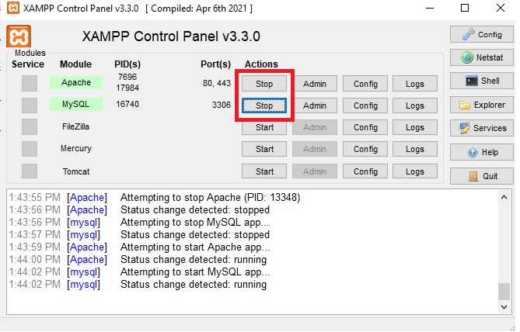

Pas_5: In panelul de la XAMPP apesi pe butonul Admin pentru MySQL

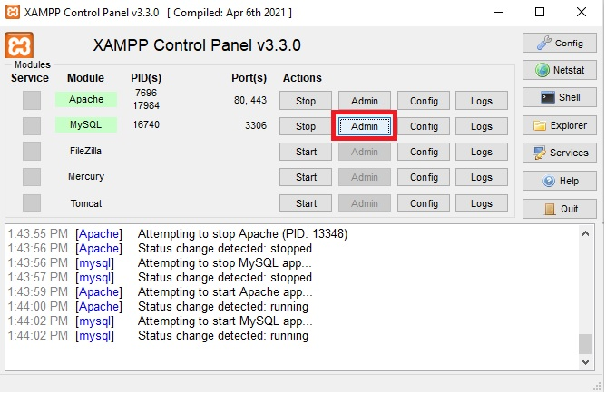

Pas_6: In fereastra deschisa apesi Import

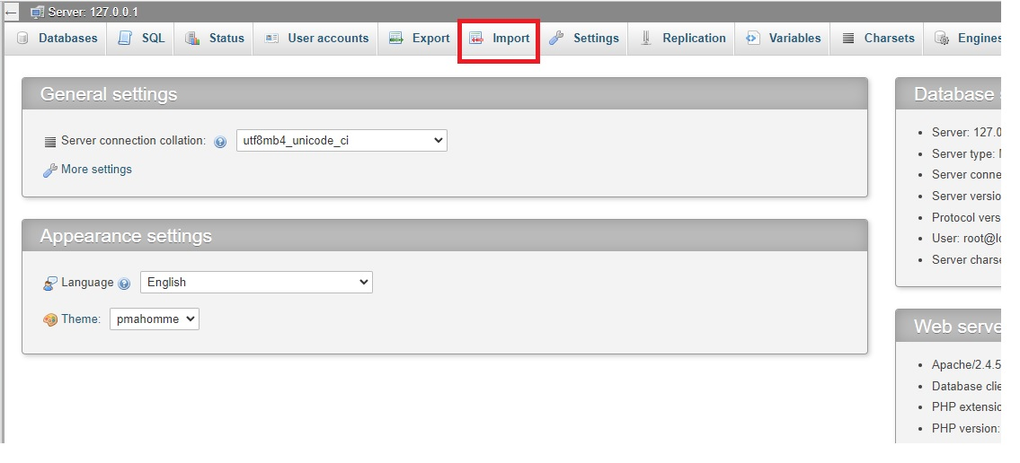

Pas_7: In noua fereastra deschisa, incarci fisierul laboratoranalize ( e de tip SQL format) si se gaseste in folderul PlatformaAnalize.

Pas_8: Deschizi browser si copiezi adresa: <http://localhost/platformaanalize/public/logare.php>

Pas_9: Parola : AlinB, User:12345 (dar ai tabel cu utilizatori si parole, si le poti modifica cum vrei tu din MySQL Admin)